Схема размещения мест (площадок) накопления ТКО на территории Болтутинского сельского поселения Глинковского района Смоленской области
№ п/п | Данные о нахождении мест (площадок) накопления ТКО |  | Схема размещения мест (площадок) накопления ТКО на территории Болтутинского сельского поселения Глинковского района Смоленской области
 | Адрес | Географические координаты
1 | Смоленская область, Глинковский район, д. Болтутино, ул. Центральная 10 (возле Болтутинской средней школы) | 54.528310, 32.813885 | 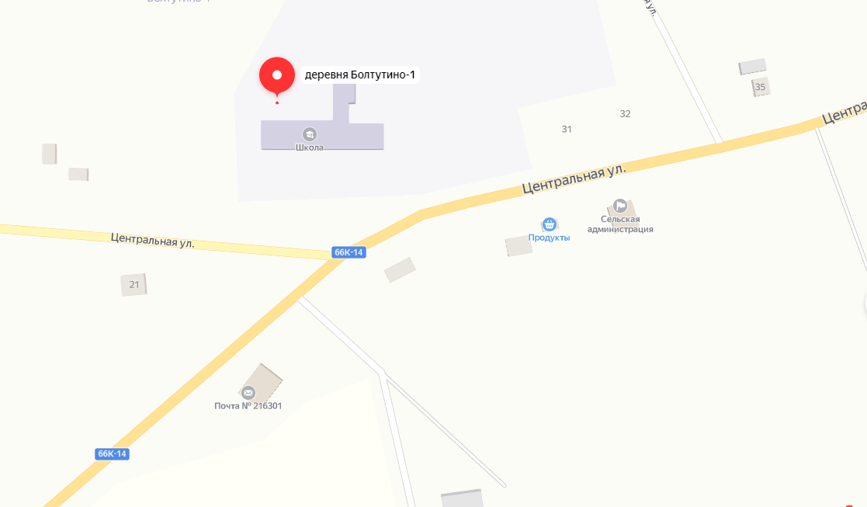
2 | Смоленская область, Глинковский район, д. Болтутино, ул. Центральная, д. 7  (Лысиченкова Л.В.) | 54.5279,  32.8096 | 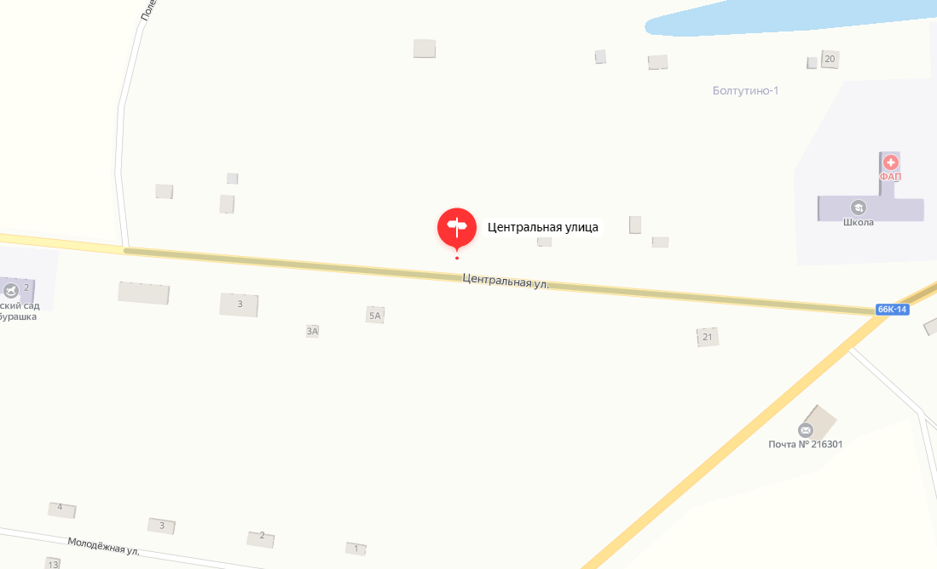
3 | Смоленская область, Глинковский район, д. Болтутино, ул. Центральная, д. 13  (Дубовой С.А.) | 54.5276,  32.8071 | 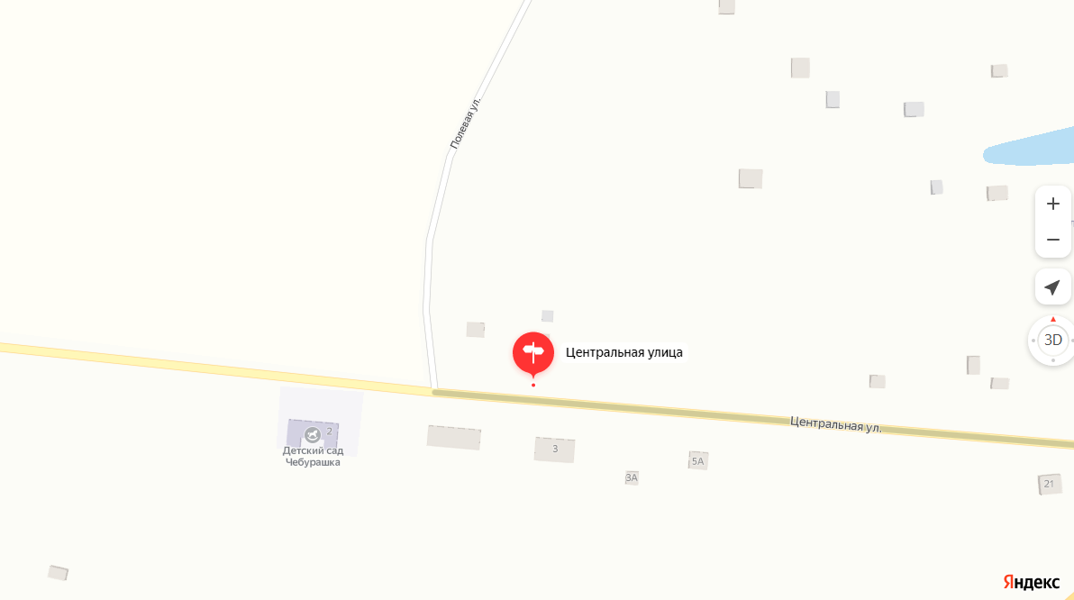
4 | Смоленская область, Глинковский район, д. Болтутино, ул. Центральная, д. 15  (Корнеев С.Ю.) | 54.527526, 32.808774 | 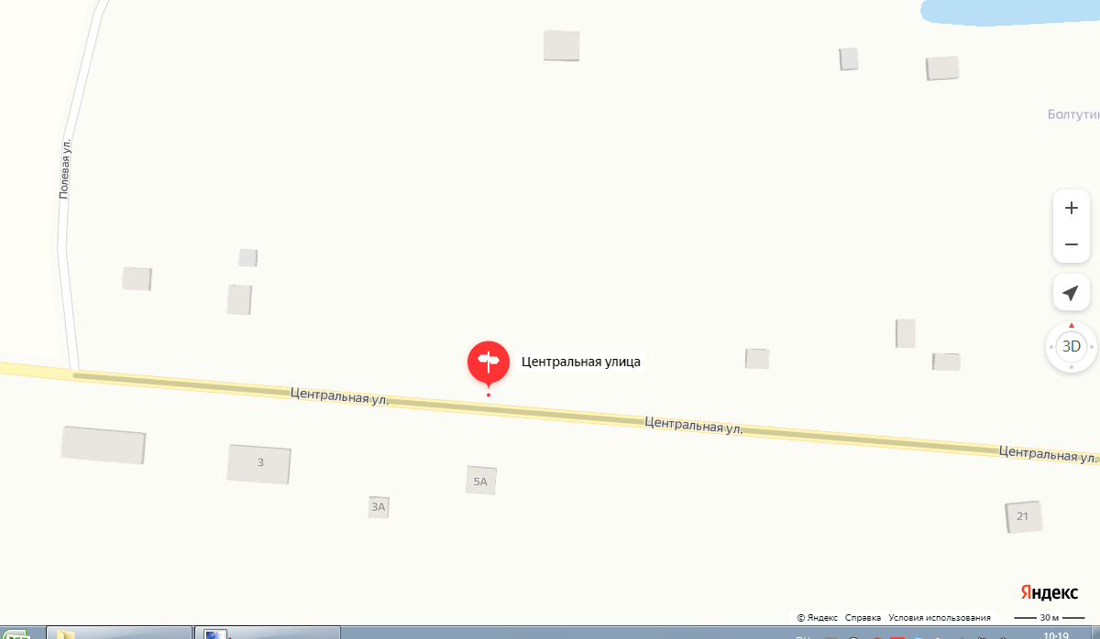
5 | Смоленская область, Глинковский район, д. Болтутино, ул. Молодежная, д. 2  (Мошкаров М.П.) | 54.5260,  32.8080 | 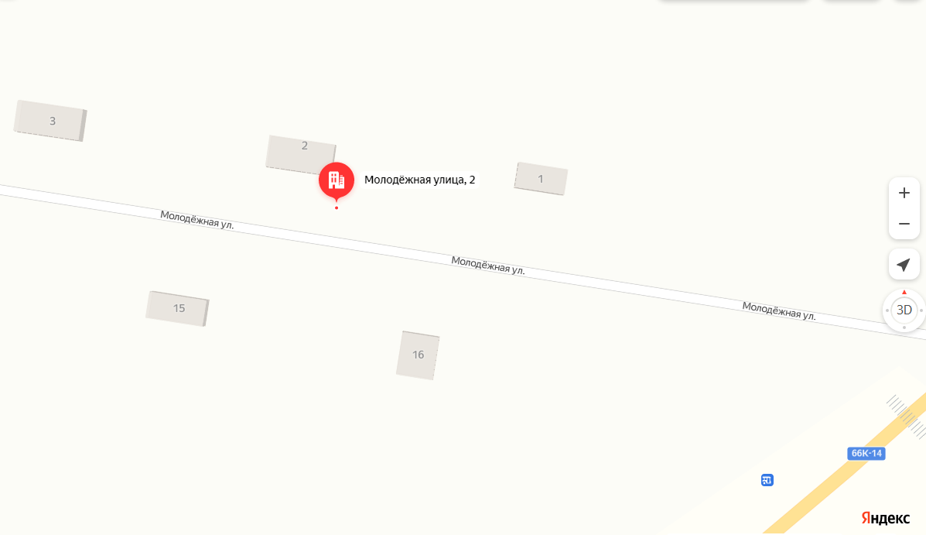
6 | Смоленская область, Глинковский район, д. Болтутино, ул. Молодежная д.12  (Козлов А.М) | 54.5265,  32.8026 | 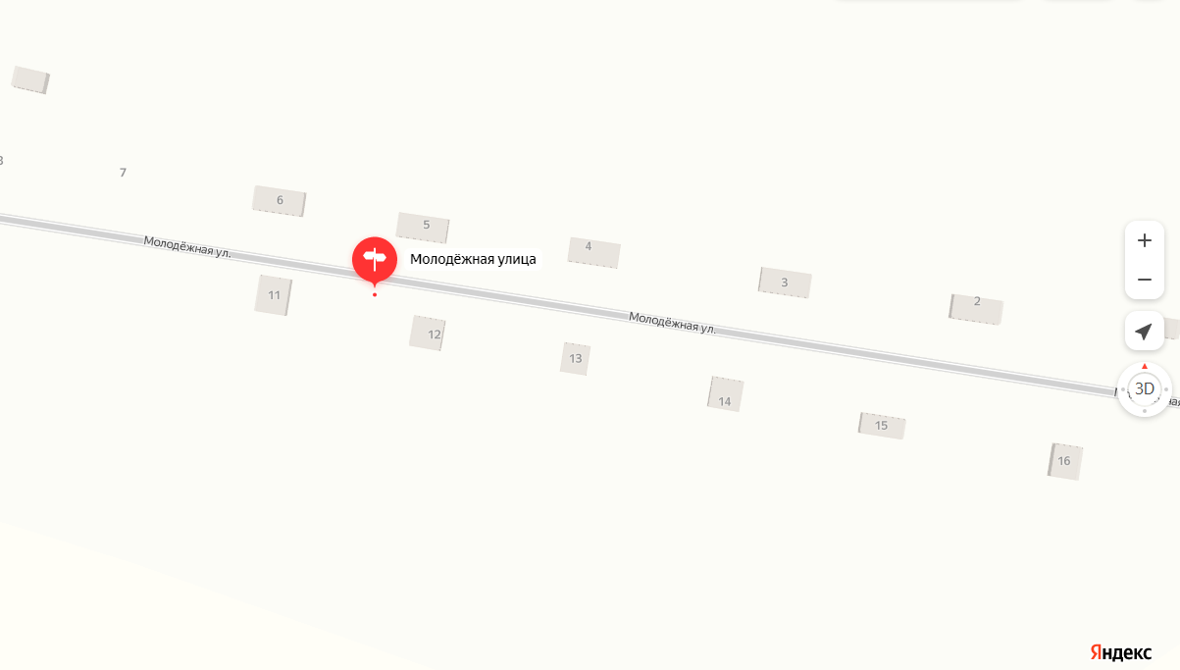
7 | Смоленская область, Глинковский район, д. Болтутино, ул. Промышленная д.6  (Максимова З.Н.) | 54.520237, 32.824517 | 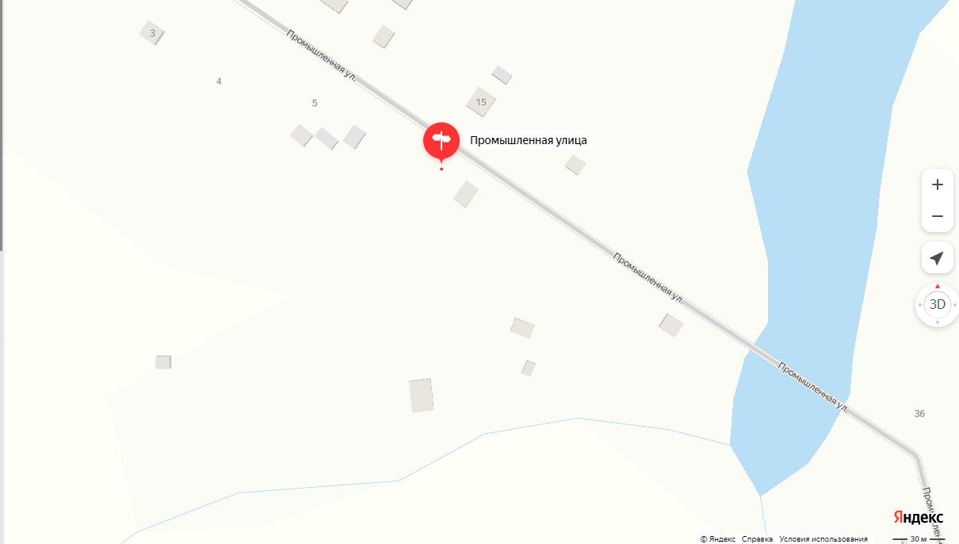
8 | Смоленская область, Глинковский район, д. Болтутино, ул. Промышленная д.12  (Панов В.В.) | 54.521218, 32.822674 | 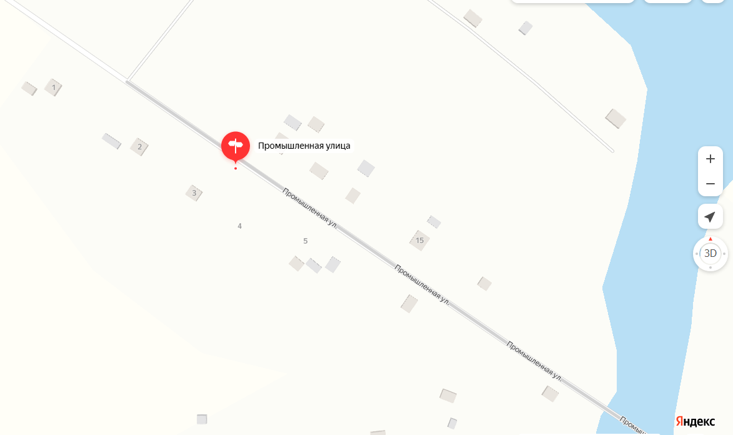
9 | Смоленская область, Глинковский район, д. Болтутино, ул. Промышленная д.36  (Святченкова В.А) | 54.518779 32.830560 | 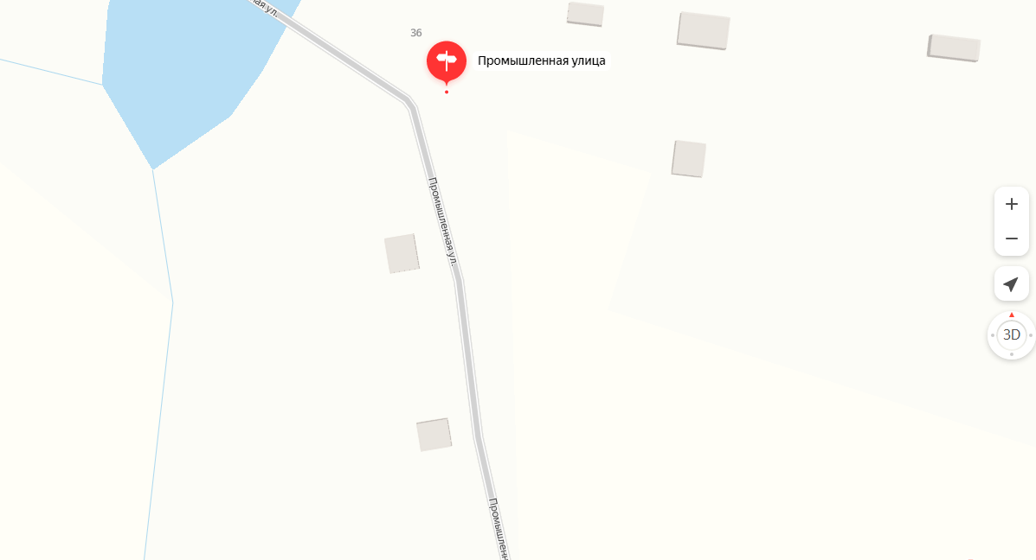
10 | Смоленская область, Глинковский район, д. Болтутино, ул. Заречная д.1а  (Богданов И.) | 54.528571, 32.823389 | 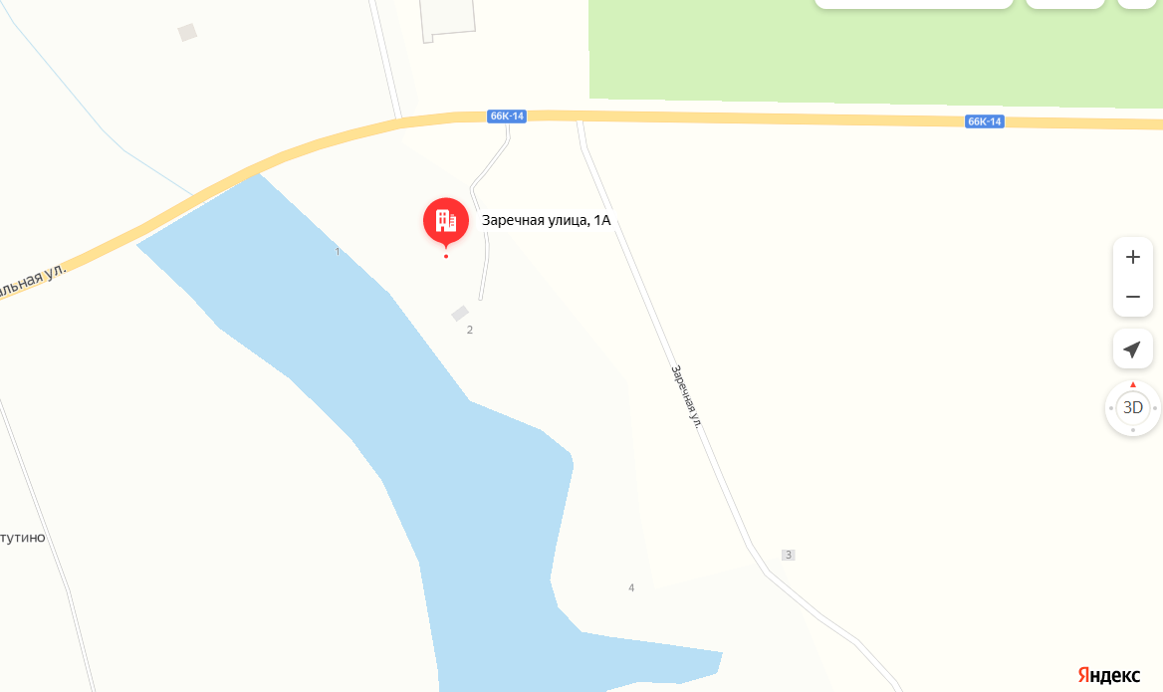
11 | Смоленская область, Глинковский район, д. Болтутино, ул. Заречная д.7  (Святченков Н.Е.) | 54.528571, 32.823389 | 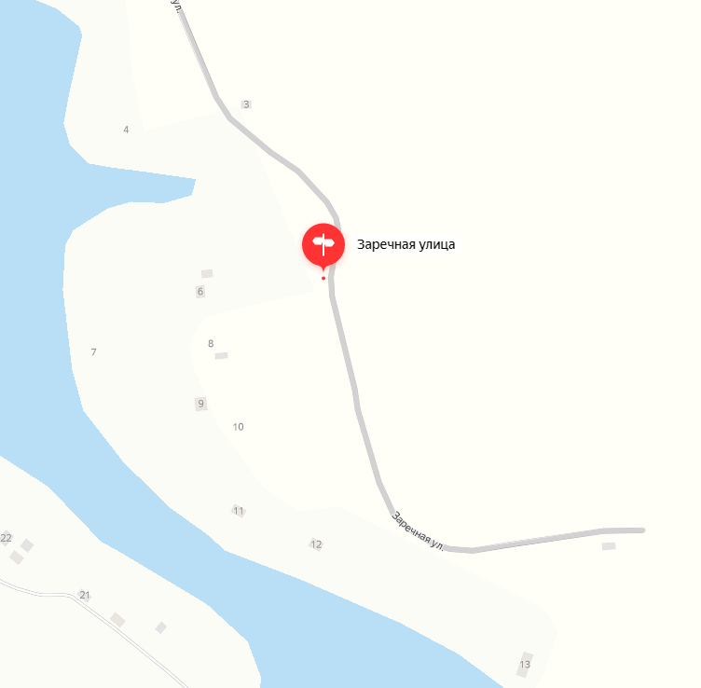
12 | Смоленская область, Глинковский район, д. Болтутино, ул. Энергетиков, д.10  (Захаренкова Т.П.) | 54.5337,  32.8214 | 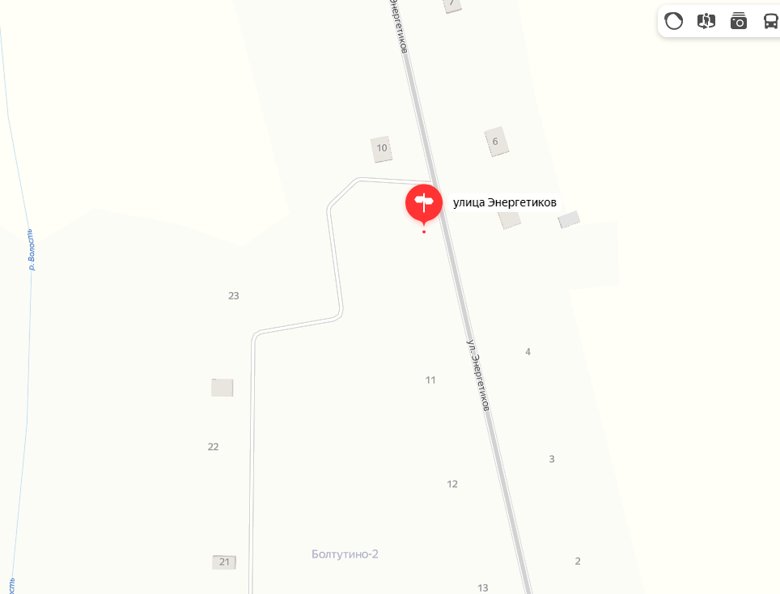
13 | Смоленская область, Глинковский район, д. Болтутино, ул. Энергетиков, д.15  (Евтуховская Н.Н.) | 54.5304,  32.8228 | 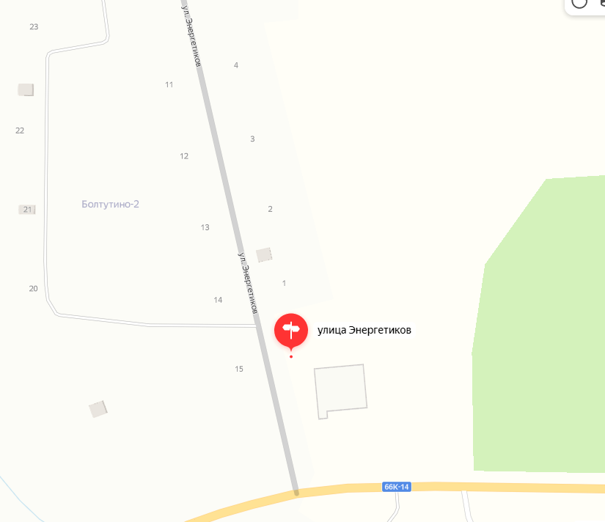
14 | Смоленская область, Глинковский район, д. Болтутино, ул. Городчанская д.1  (Завиша Ф.С.) | 54.530796 32.814663 | 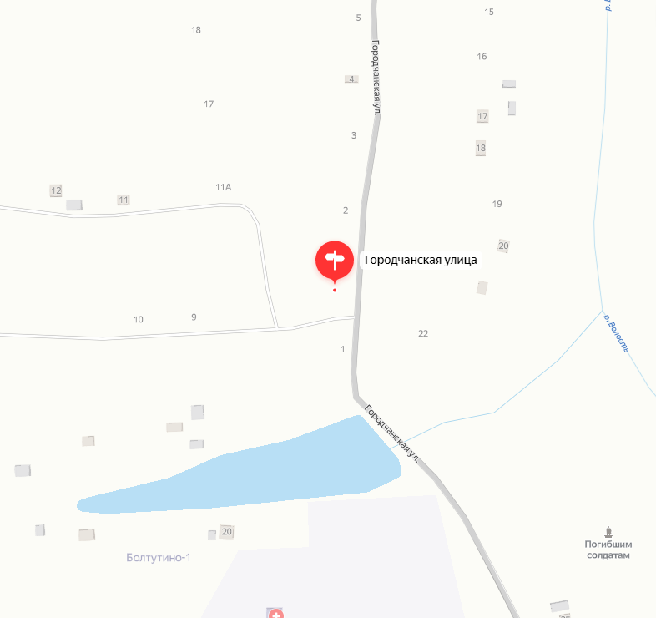
15 | Смоленская область, Глинковский район, д. Болтутино, ул. Городчанская д.3  (Заварзин Ю.С.) | 52.532194 32.814706 | 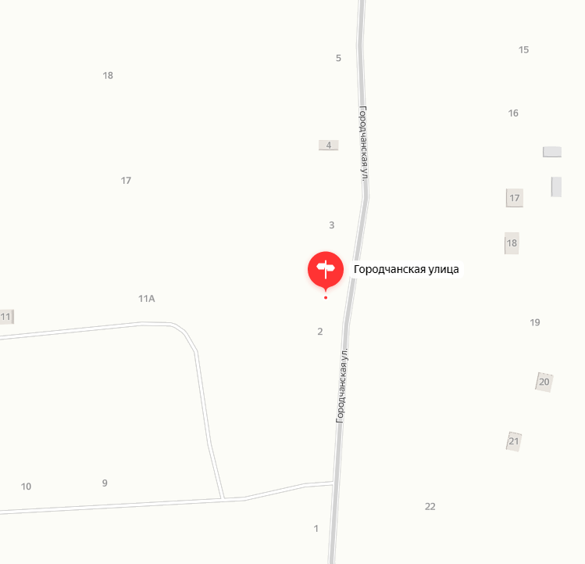
16 | Смоленская область, Глинковский район, д. Болтутино, ул. Городчанская д.4  (Карпенко А.Ф.) | 52.533592 32.814706 | 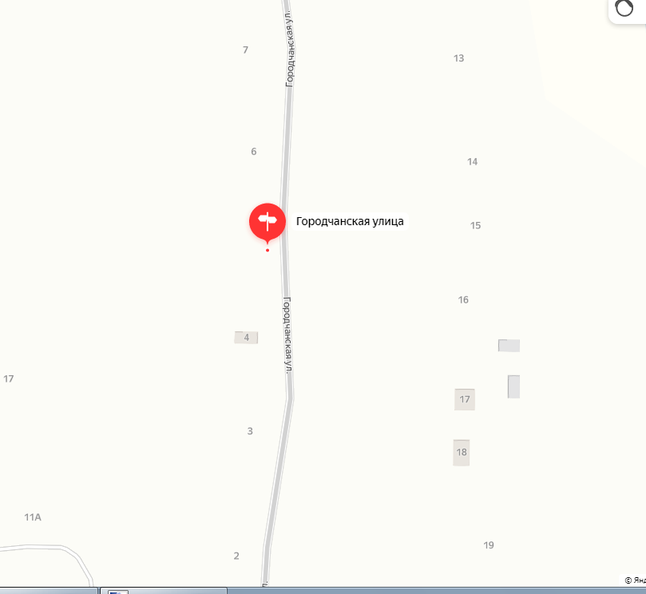
17 | Смоленская область, Глинковский район, д. Болтутино, ул. Городчанская д.6  (Панаскин В.А.) | 54.533689, 32.815174 | 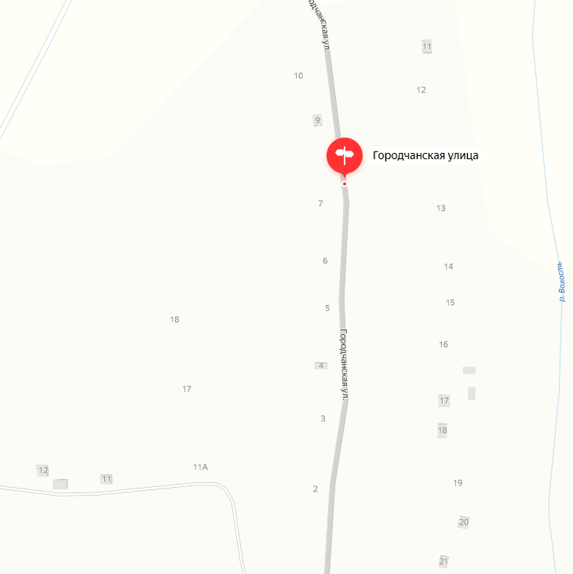
18 | Смоленская область, Глинковский район, д. Болтутино, ул. Центральная, д. 33  (старый магазин ООО «Балтутино») | 54.528289, 32.816338 | 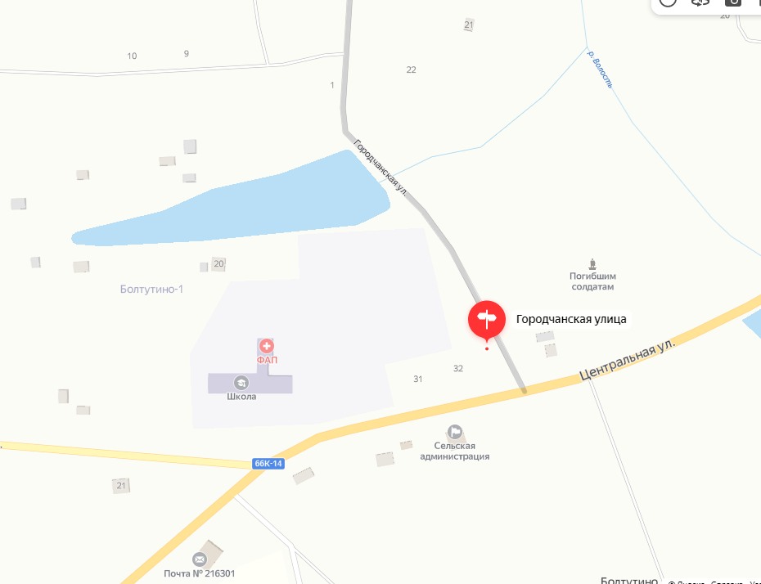
19 | Смоленская область, Глинковский район, д. Болтутино, ул. Полевая д.15  (Новикова Т.Н.) | 54.529208 32.808796 | 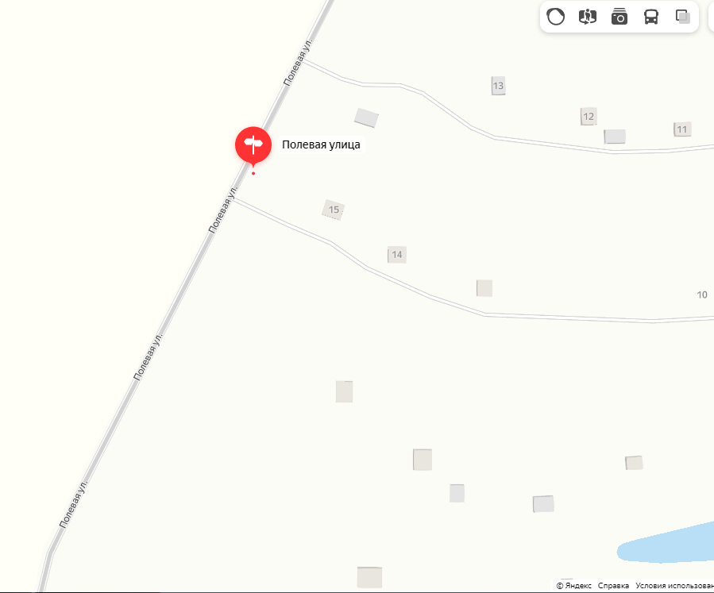
20 | Смоленская область, Глинковский район, д. Болтутино, ул. Полевая д.16  (Передерин А.В.) | 54.531450, 32.809196 | 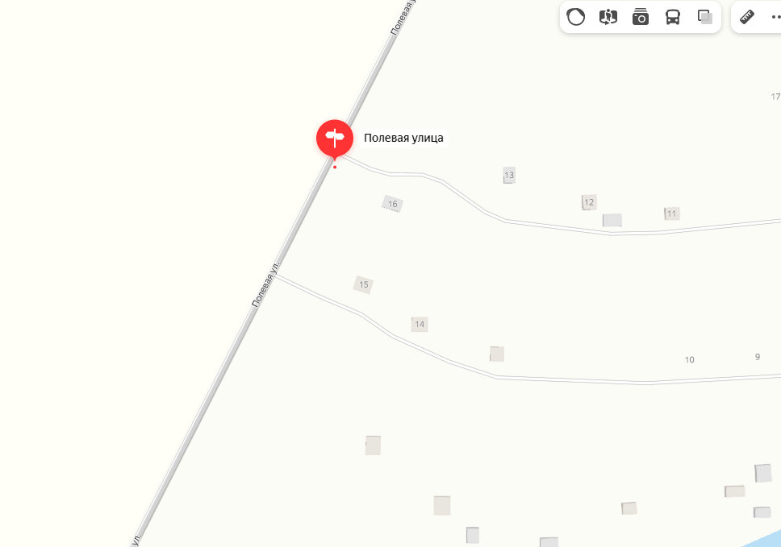
21 | Смоленская область, Глинковский район, д. Рукино, д. 6  (Шиллер А.Н.) | 54.532495, 32.771233 | 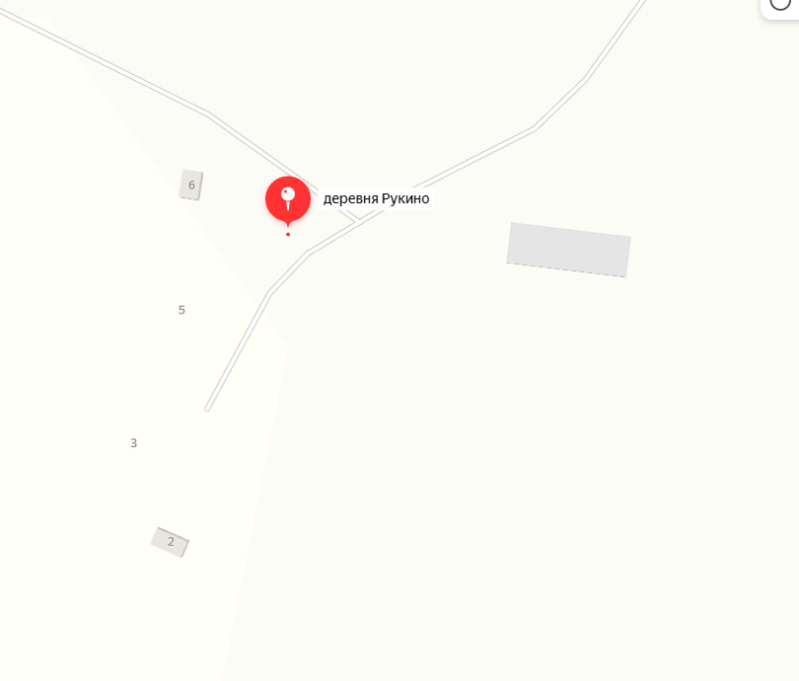
22 | Смоленская область, Глинковский район, д. Розовка, д. 6а  (Кратюк) | 54.532505, 32.782076 | 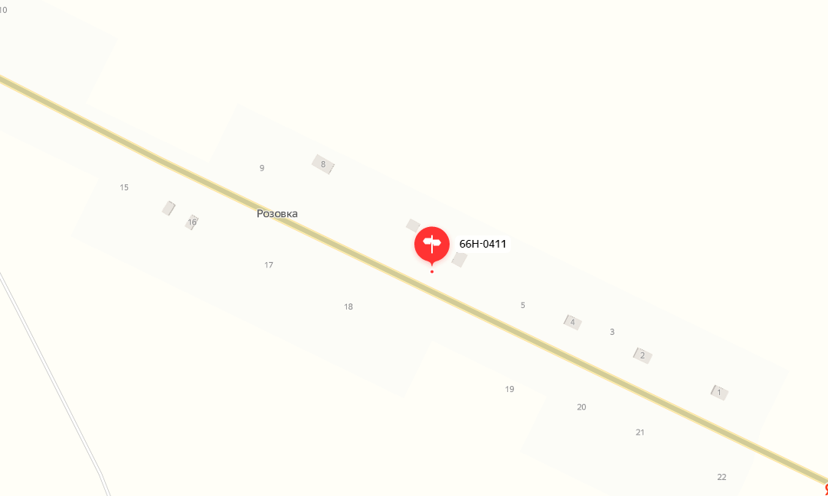
23 | Смоленская область, Глинковский район, д. Розовка, д. 13а  (старый магазин) | 54.532012, 32.783963 | 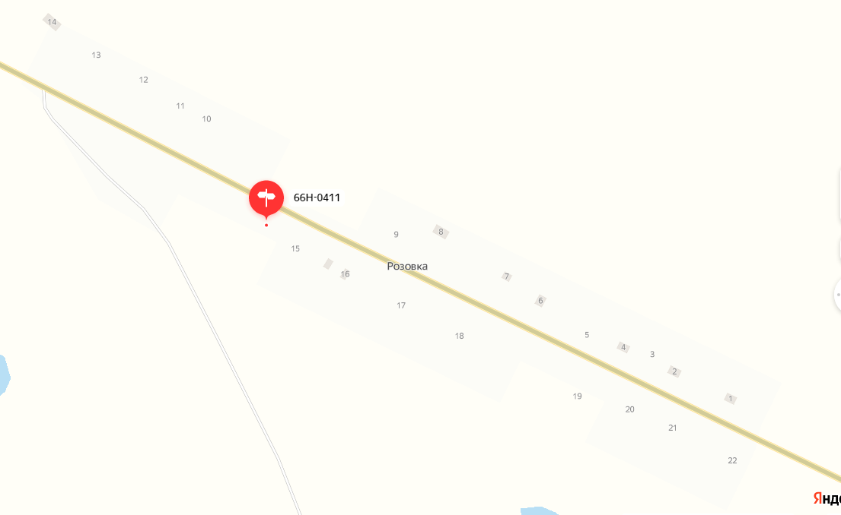
24 | Смоленская область, Глинковский район, д. Розовка, д. 20  (Бутыкин) | 54.531732, 32.784837 | 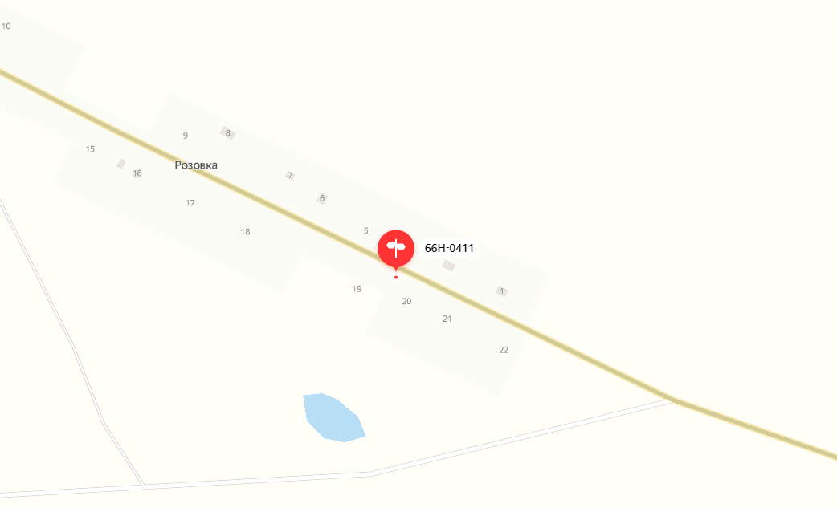
25 | Смоленская область, Глинковский район, д. Ясенок, д. 6  (Кривенко Г.В.) | 54.496913, 32.765017 | 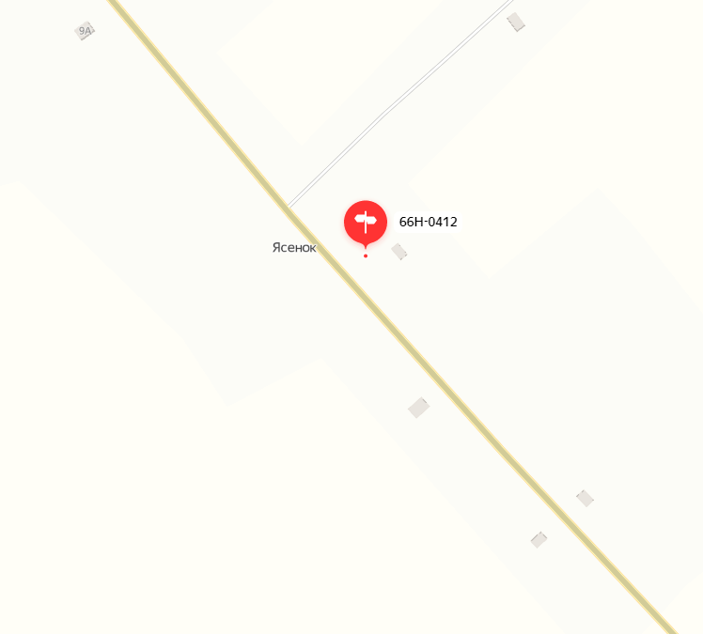
26 | Смоленская область, Глинковский район, д. Ново-Ханино, д. 1  (Моисеенков В.М.) | 54.468856, 32.783576 | 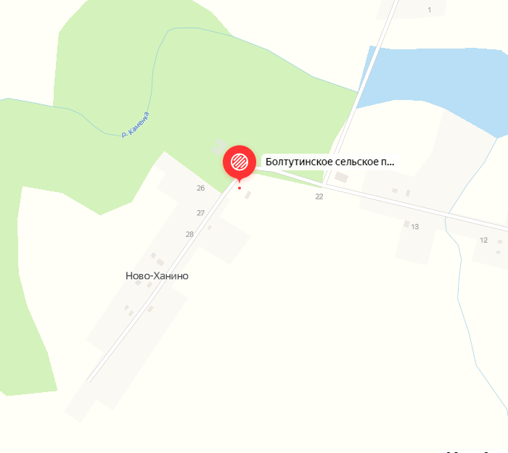
27 | Смоленская область, Глинковский район, д. Ново-Ханино, д. 14  (Семенюк Т.С.) | 54.468461, 32.783283 | 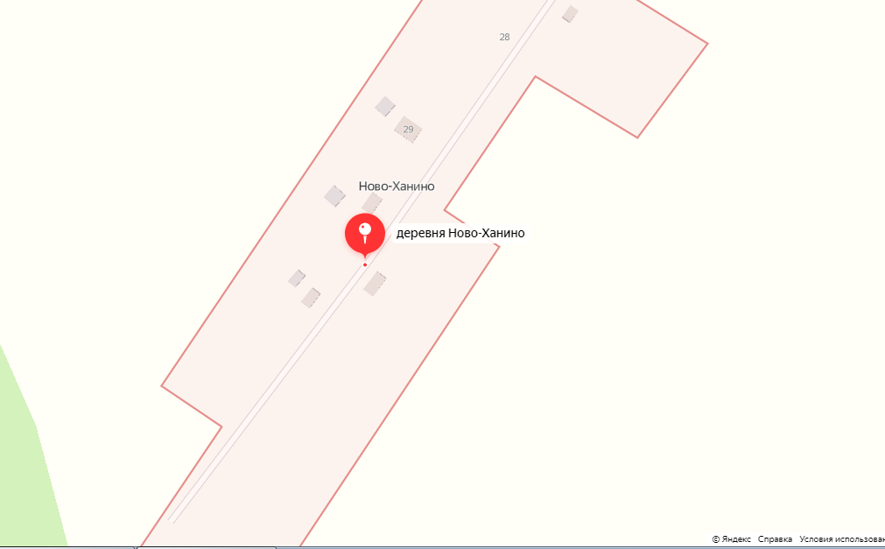
28 | Смоленская область, Глинковский район, д. Ново-Ханино, д. 27  (Музыка С.В.) | 54.470046, 32.785190 | 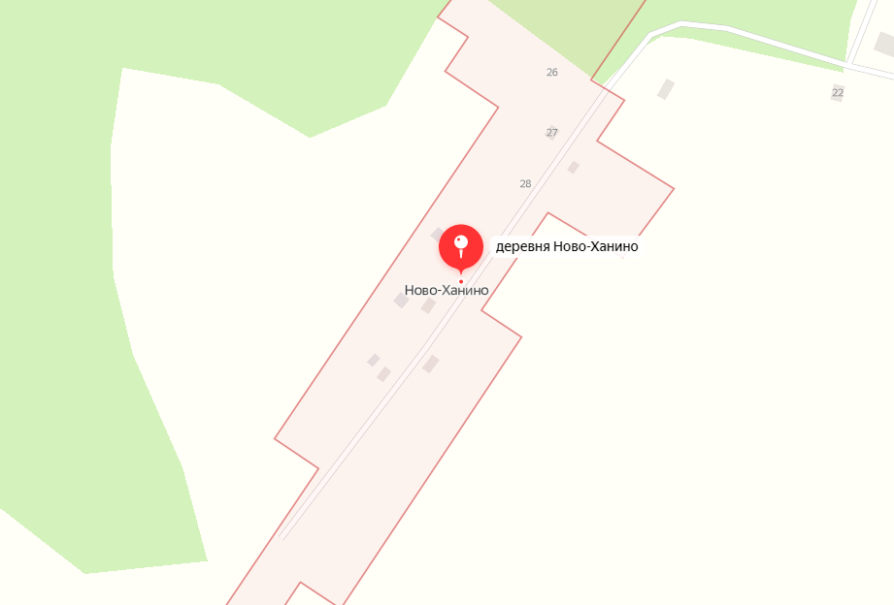
29 | Смоленская область, Глинковский район, д. Старо-Ханино, д. 2  (Арутюнян А.М.) | 54.474495, 32.791446 | 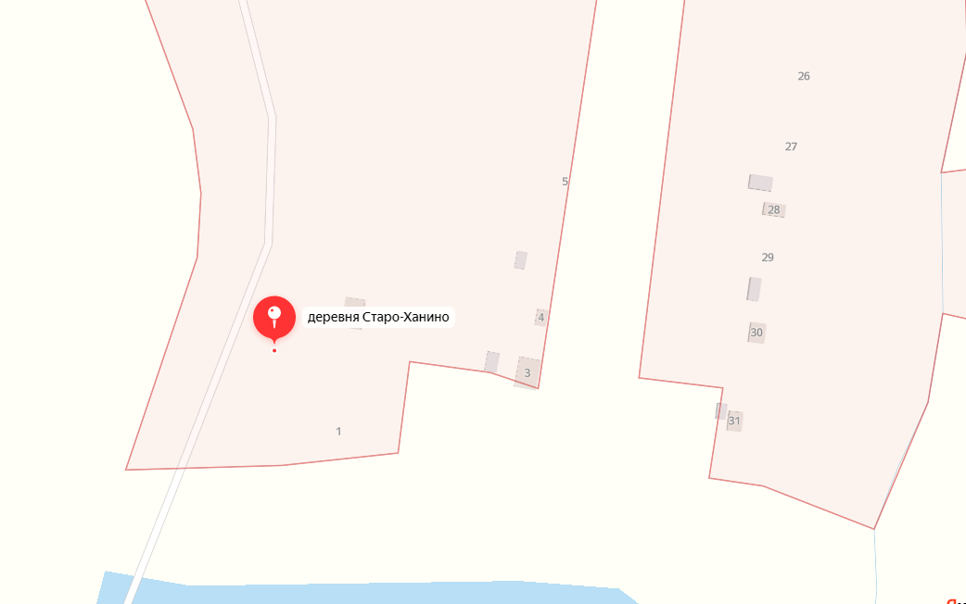
30 | Смоленская область, Глинковский район, д. Старо-Ханино, д. 8  (Шабунова М.Л.) | 54.476409, 32.792913 | 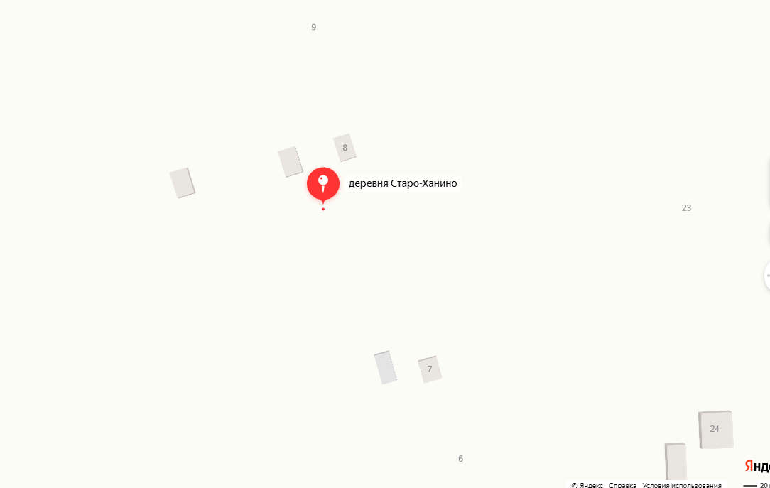
31 | Смоленская область, Глинковский район, д. Старо-Ханино, д. 55  (Шурпенков И.В.) | 54.479963, 32.797756 | 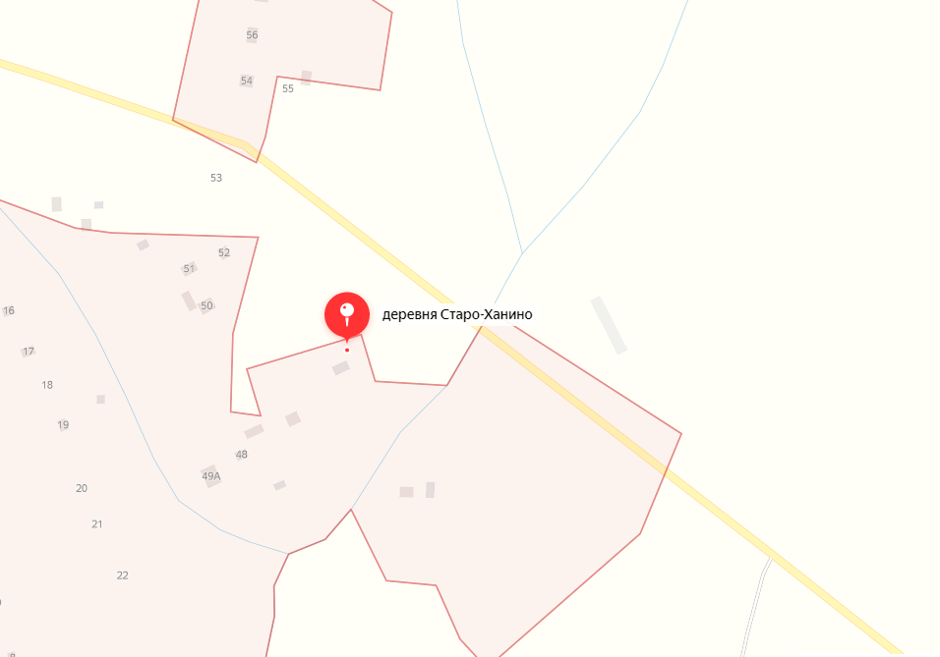
32 | Смоленская область, Глинковский район, д. Старо-Ханино, у здания вет.участка | 54.482245, 32.796306 | 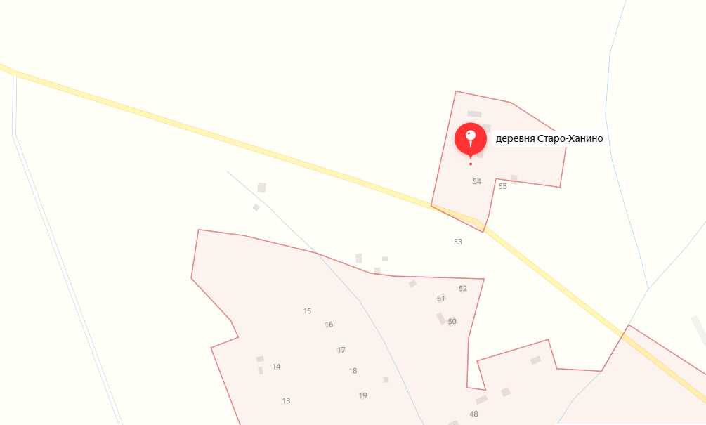
33 | Смоленская область, Глинковский район, д. Старо-Ханино, возле пилорамы | 54.479574, 32.799876 | 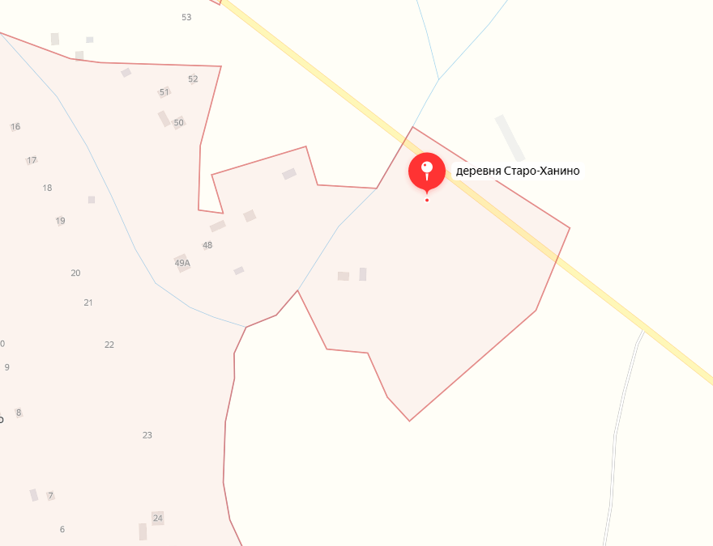
34 | Смоленская область, Глинковский район, д. Березкино, д. 3  (Аржеухина М.П.) | 54.565692, 32.961550 | 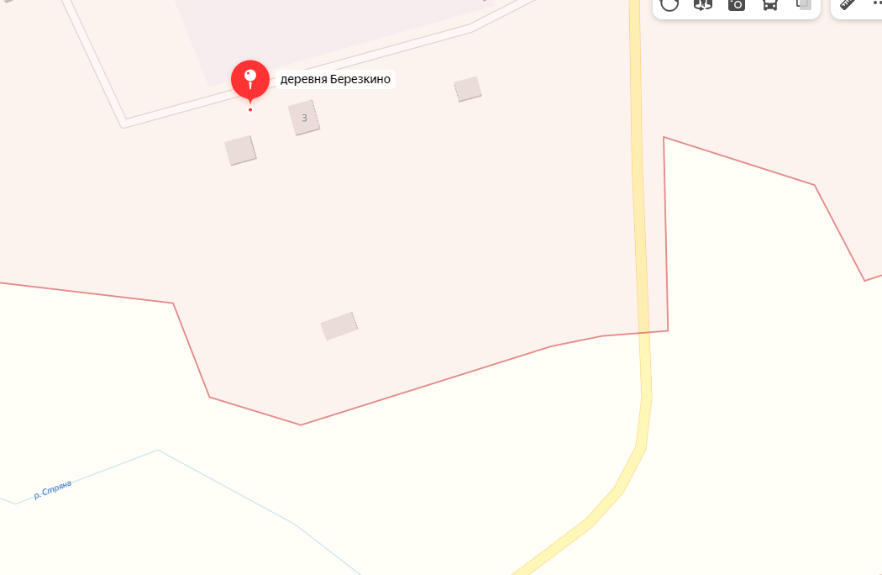
35 | Смоленская область, Глинковский район, д. Березкино, д. 12  (Администрация Бердниковского с/п)) | 54.567087, 32.962307 | 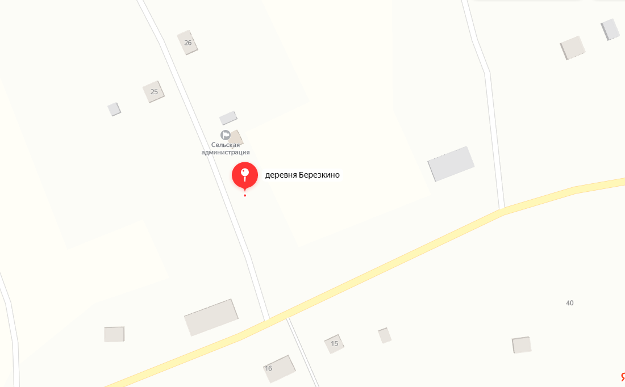
36 | Смоленская область, Глинковский район, д. Березкино, д. 26  (Волкова З.М.) | 54.566072, 32.965492 | 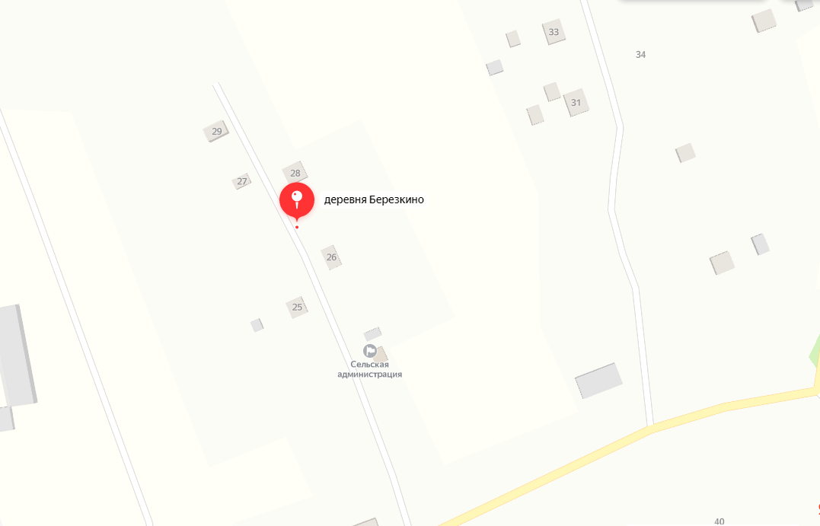
37 | Смоленская область, Глинковский район, д. Березкино, д. 40  (Соловьев К.И.) | 54.569148, 32.963875 | 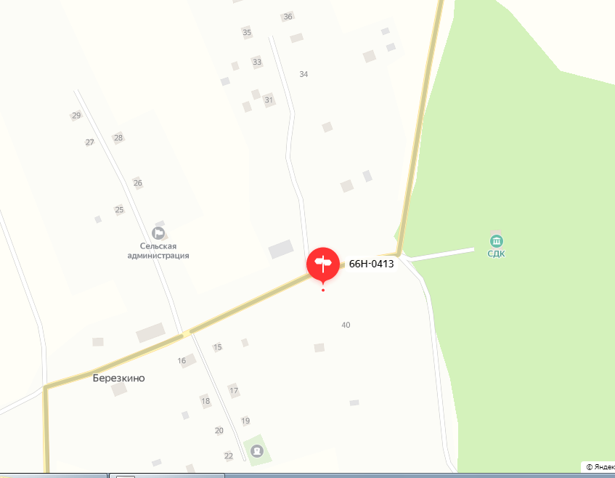
38 | Смоленская область, Глинковский район, д. Березкино, д. 36  (Терешкова П.С.) | 54.570918, 32.959470 | 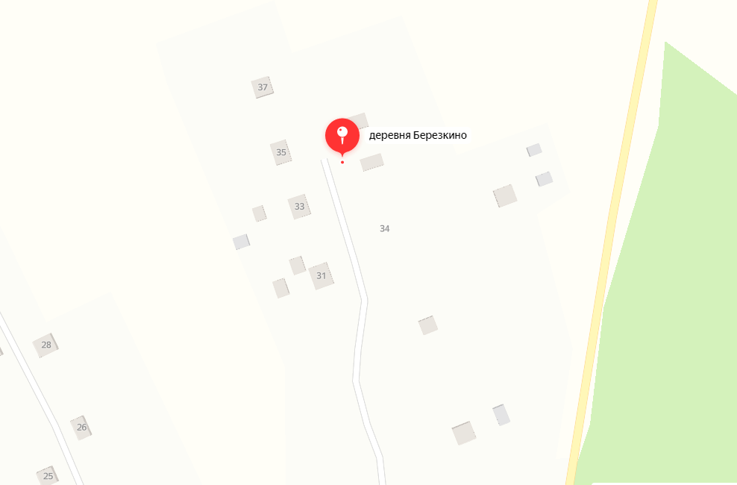
39 | Смоленская область, Глинковский район, д. Березкино, д. 46  (многоквартирный дом) | 54.564776, 32.973161 | 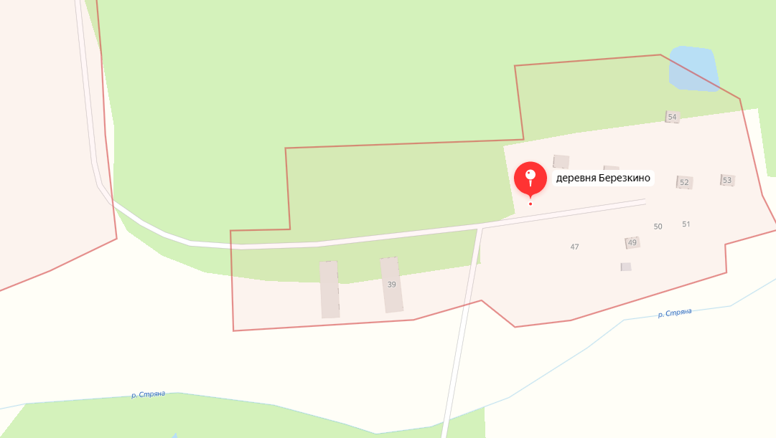
40 | Смоленская область, Глинковский район, д. Березкино, д. 49  (Рябенкова Г.Н.) | 54.564542, 32.957608 | 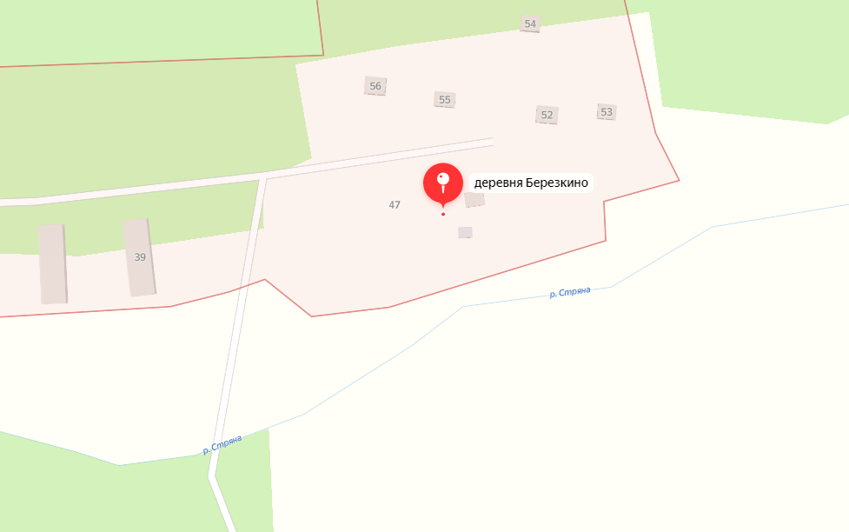
41 | Смоленская область, Глинковский район, д. Березкино, д. 55  (Козыленков В.В.) | 54.565390, 32.962742 | 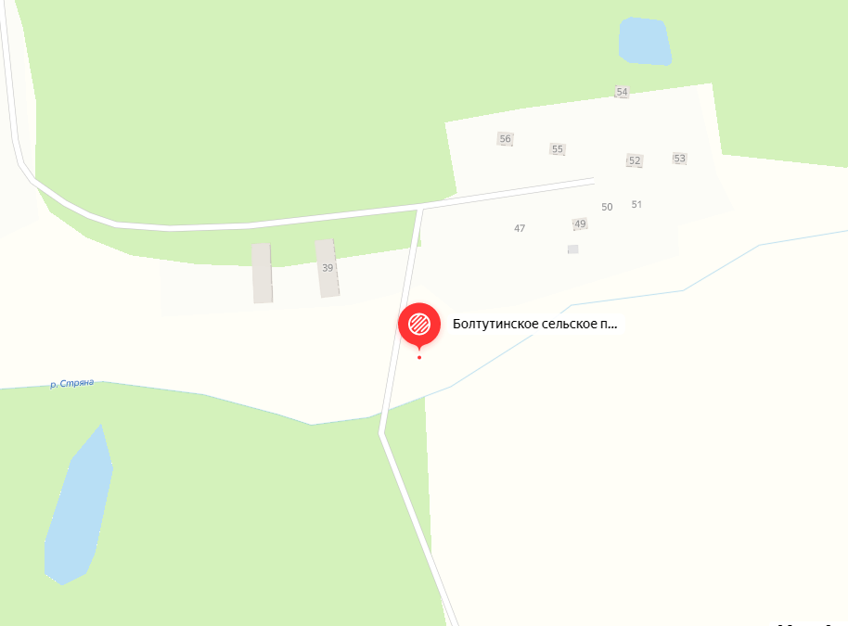
42 | Смоленская область, Глинковский район, д. Березкино, д. 1  (старая школа) | 54.569967, 32.958262 | 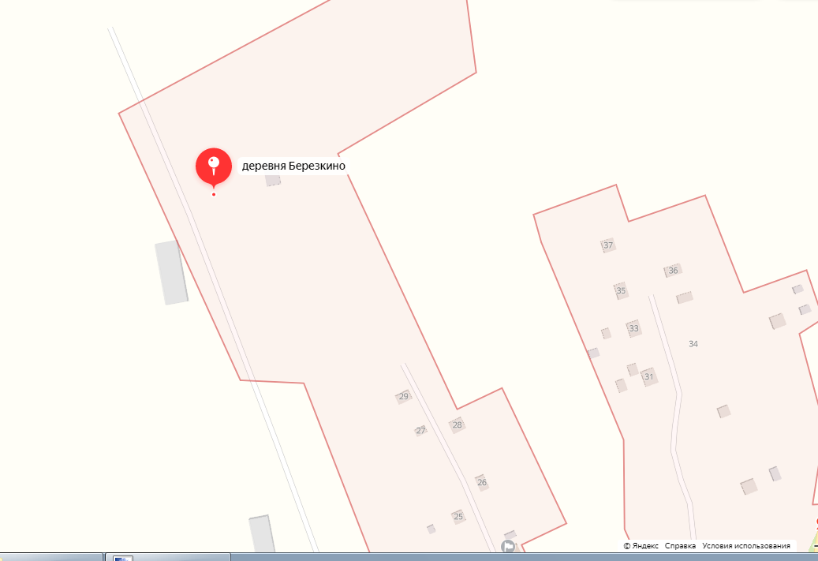
43 | Смоленская область, Глинковский район, д. Беззаботы, д. 5  (Библиотека) | 54.625987, 32.983615 | 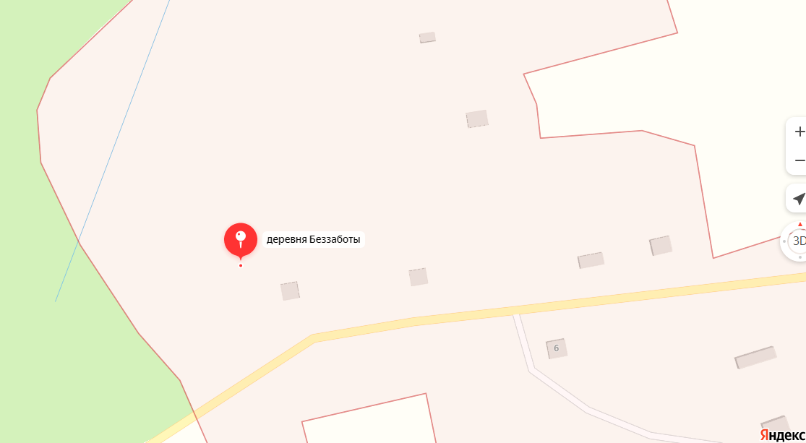
44 | Смоленская область, Глинковский район, д. Беззаботы, д. 6  (Магазин) | 54.625981, 32.985922 | 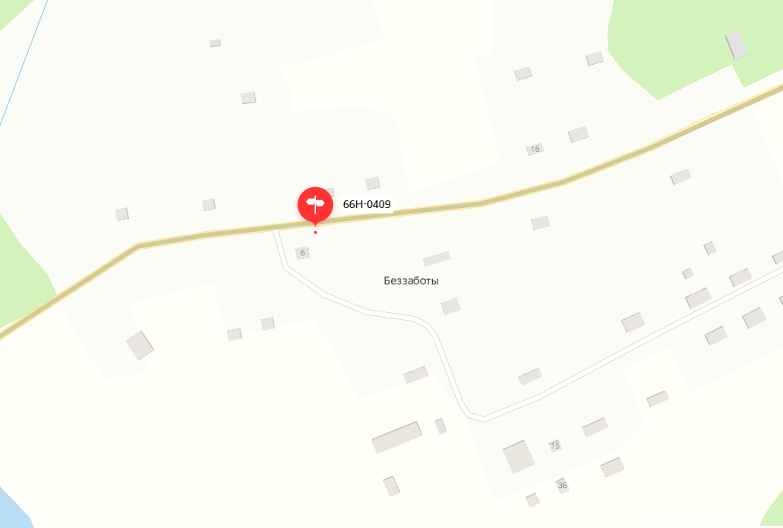
45 | Смоленская область, Глинковский район, д. Беззаботы, д. 20  (Левченко Е.А.) | 54.625693, 32.989050 | 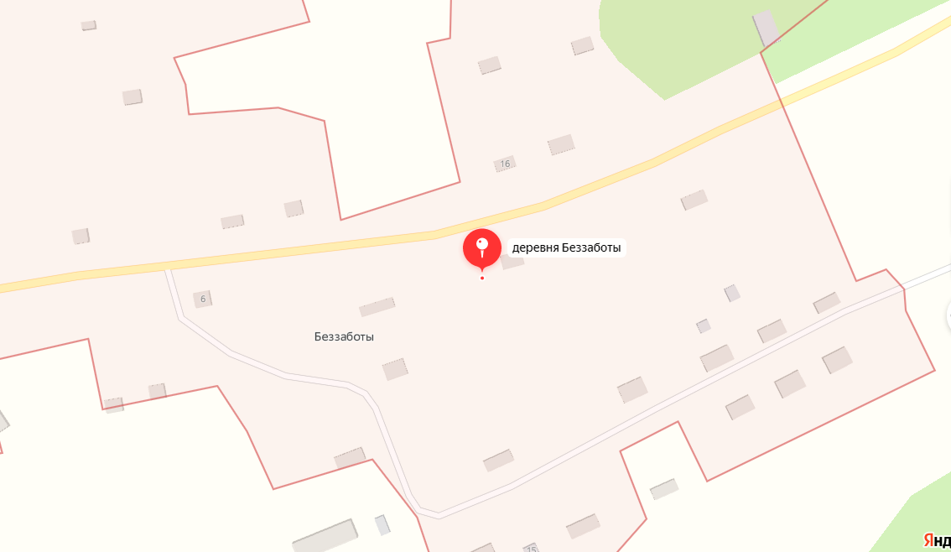
46 | Смоленская область, Глинковский район, д. Беззаботы, д. 24  () | 54.625361, 32.992998 | 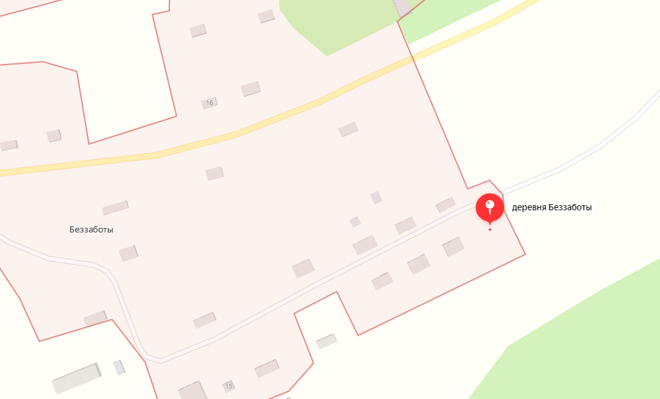
47 | Смоленская область, Глинковский район, д. Ивонино, д. 2  (Близенко А.И.) | 54.811742, 32.914479 | 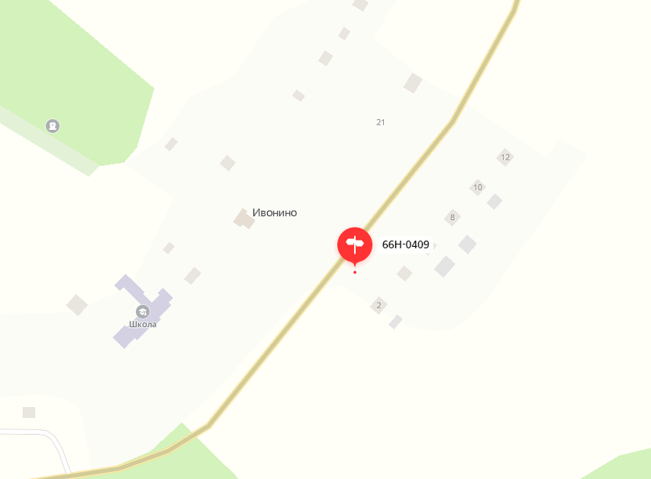
48 | Смоленская область, Глинковский район, д. Ивонино, д. 7  (Липенкин В.П.) | 54.811469, 32.916077 | 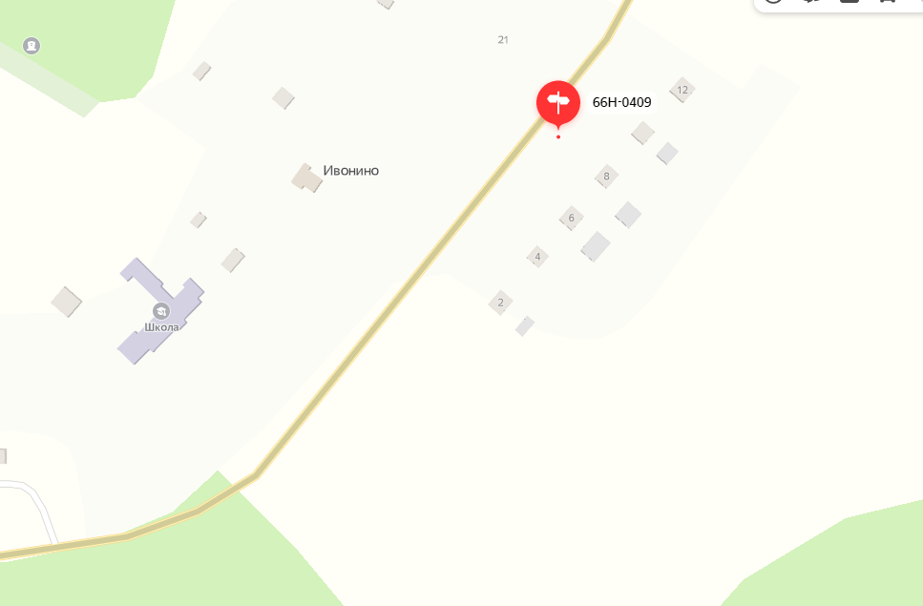
49 | Смоленская область, Глинковский район, д. Ивонино, д. 11  (старая школа) | 54.614036, 32.970767 | 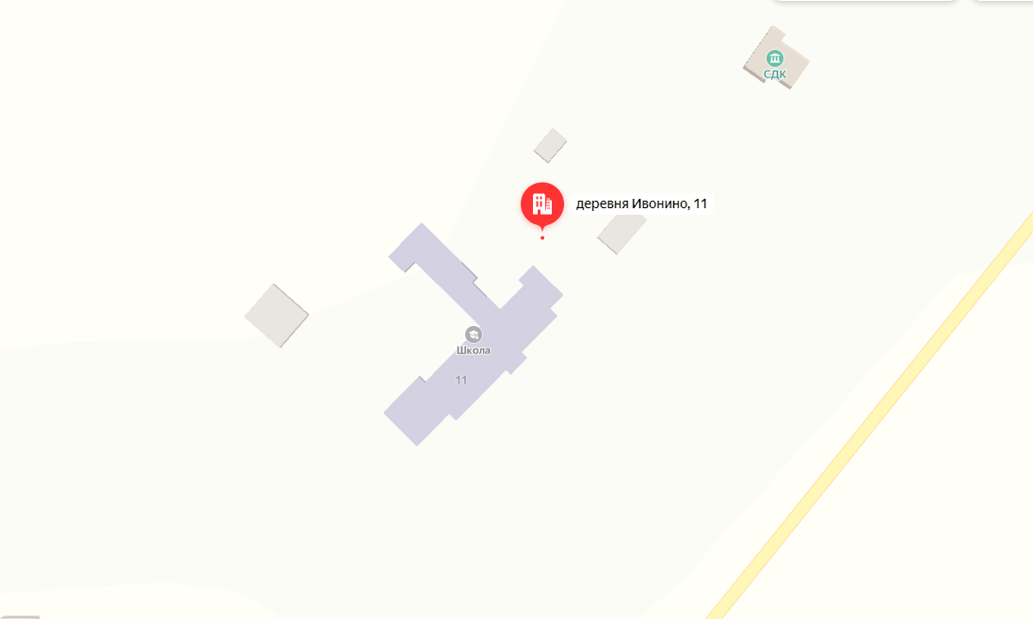
50 | Смоленская область, Глинковский район, д. Ивонино, д. 21  (Почта) | 54.810594, 32.911841 | 